**Problema.**

Se ha detectado que el filtro usado para pintar imágenes sobre impresionadas en el video (***FaceOverlayFilter***) parece desplazar el marco de referencia de detección de cara cuando se trata de un dispositivo HD.

**Dispositivos utilizados.**

|  |  |
| --- | --- |
| Modelo | iPad Air 1 |
| Versión S.O. | 9.3.1 |
| Resolución | 2048x1536 (retina) |
| UIView renderer | w:440 – h:587 |

|  |  |
| --- | --- |
| Modelo | iPad Mini 1 |
| Versión S.O. | 9.3.3 |
| Resolución | 1024x768 (no retina) |
| UIView renderer | w:440 – h:587 |

**Documentación.**

En la documentación de la librería ([http://kurento-ios.readthedocs.io/en/latest/ dev_guide.html](http://kurento-ios.readthedocs.io/en/latest/%20dev_guide.html)) se indica que los valores por defecto son los siguientes:

/*

Default media constraints:

Audio codec: Opus audio codec (higher quality)

Audio bandiwidth limit: none

Video codec: Software (VP8)

Video renderer: OpenGLES 2.0

Video bandwidth limit: none

Video format: 640 x 480 @ 30fps

*/

Se establece el “video format” a los valores correspondientes (valores indicados en UIView renderer):

self.mediaConfig = NBMMediaConfiguration.defaultConfiguration()

self.mediaConfig!.cameraPosition = NBMCameraPosition.Front

self.mediaConfig!.rendererType = .OpenGLES

self.mediaConfig!.receiverVideoFormat.dimensions.height = Int32(self.video1View?bounds.height)

self.mediaConfig!.receiverVideoFormat.dimensions.width = Int32(self.video1View?bounds.width)

Pero parece no afectar en nada.

**Modo simple.**

Resultado dispositivo iPad Air 1 (HD):

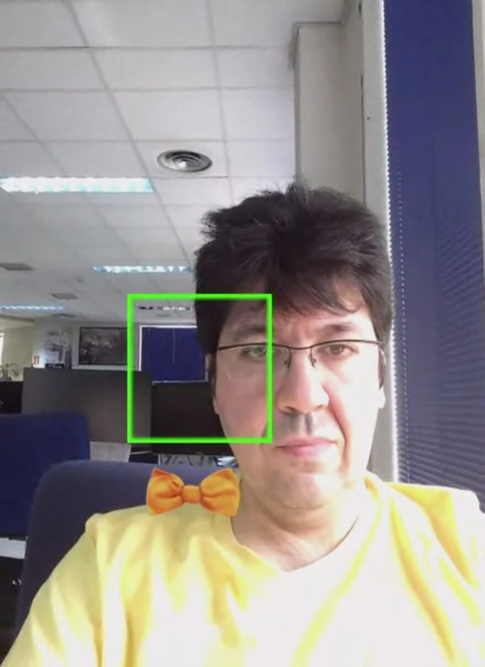

Resultado dispositivo iPad Mini 1 (SD):

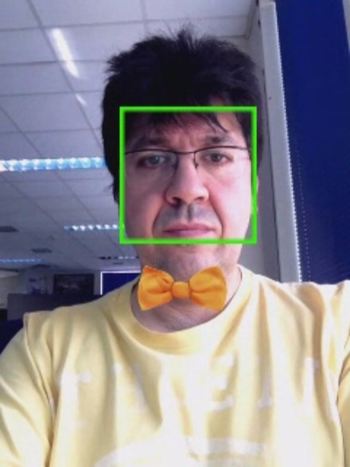

**Modo conferencia.**

Resultado dispositivo iPad Air 1 (HD):

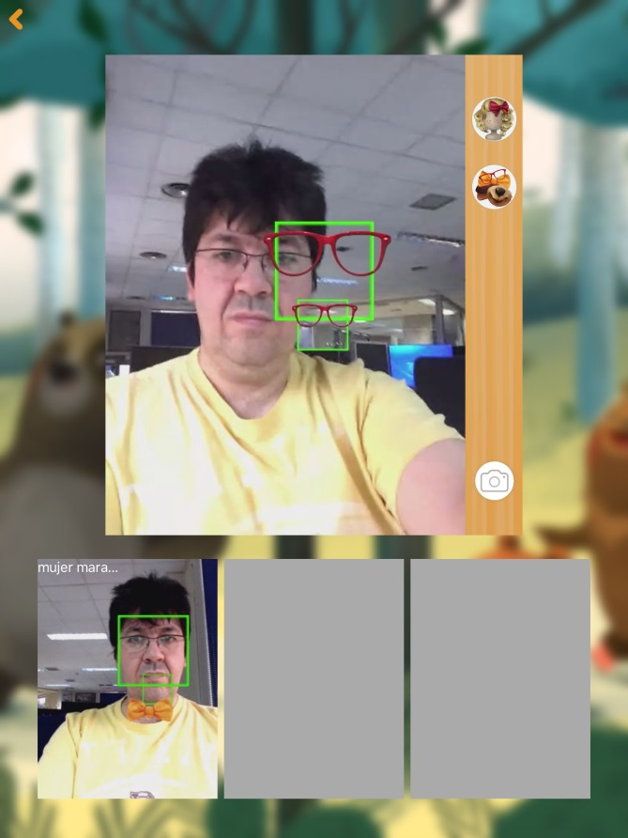

Resultado dispositivo iPad Mini 1 (SD):

